任务申请部门 | 服务运营部 |  | 申请人 |  | 贺浩
任务提出时间 | 2020-08-18 |  | 要求完成时间 |  | 2020-08-20
客户姓名/职务 | 朱龙霞 |  | 联系电话 |  | 80589118
费用归属 | 合同 |  | 合同名称 |  | 《四川省国控重点污染源自动监控系统平台升级及运维项目合同》补充协议
任务名称 | 四川省企业端问题。
远程方式：联系贺浩
1：四川轮胎橡胶（集团）股份有限公司 512000000029 四川省定制企业端改企业1-7月份由于当时停用了一个排放口但是没有停运在线仪器，导致数采仪一直给环保部门后台报数据，并且报的数据值全部为0，属地环保部门要求对该企业1-7月产生的所有0值数据，要求标记的予以剔除，不进行标记，并且汇总模块不进行汇总
账号：15984221139 密码：HD27729459
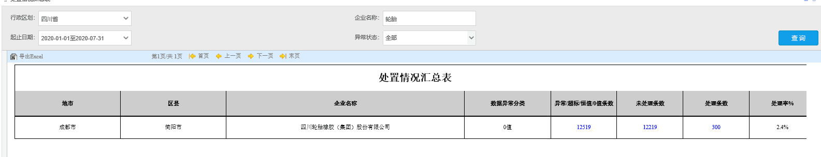

实施部门  审批 | 签名/时间：
实施人 | 责 | 工作量 |  |  |  | 完成时间 | 年 月 日
完成情况确认 | 实施部门确认： 申请人确认：
满意度评价 | □优秀（5分）□满意（4分）□一般（3分）□较差（2分）□很差（1分）  若任务单实施过程优秀、较差或很差，请给出原因：  签名/时间：
特殊情况说明：

